光通訊與面射型雷射
成功大學微電子工程研究所 尤信介 博士

黃俊元老師介紹尤老師  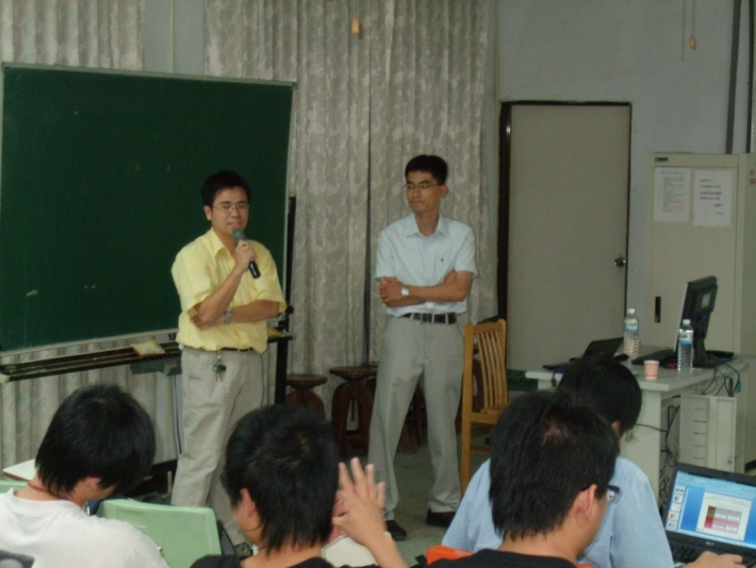 | 尤老師演講  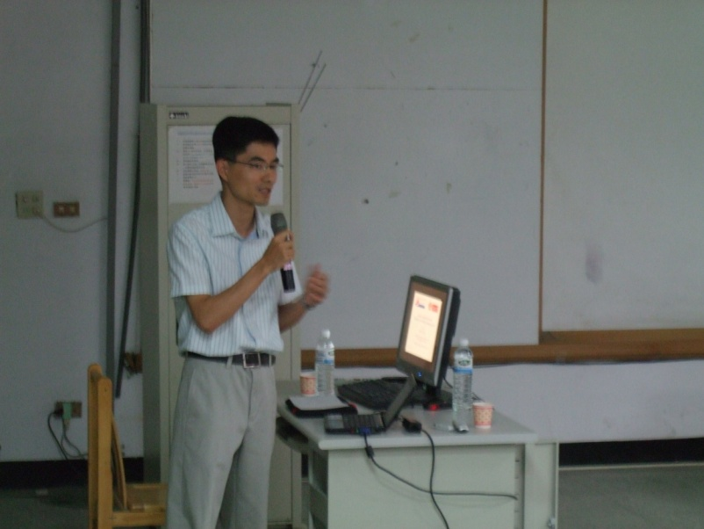
學生專心聽講  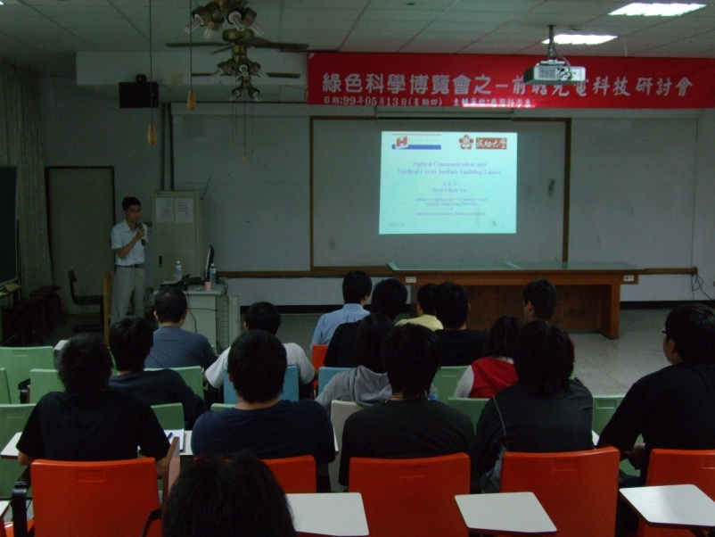 | 學生專心聽講  